**LAPORAN TUGAS ALPRO MEMBUAT SISTEM ORDER PIZZA HUT DELIVERY**



Nama Anggota:

* Baharuddin Ziyat Agustian/23091397094
* Dicky Dippos Sihite/23091397071
* Roberto Christian/23091397101

**Program Studi D4 Manajemen Informatika**

**Fakultas Vokasi**

**Universitas Negeri Surabaya**

**2023**

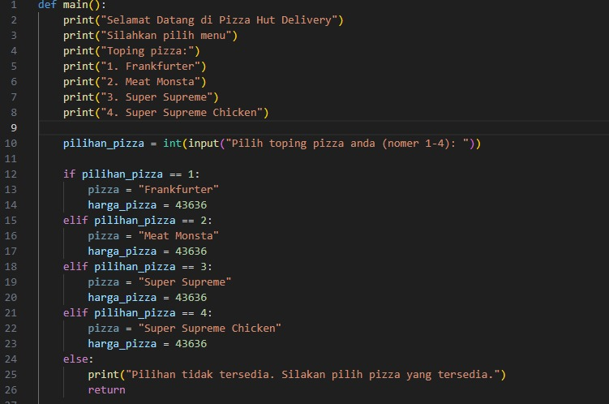

Penjelasan:

* Pada baris pertama terdapat kata “def main():” yang merupakan definisi fungsi utama yang disebut min. Fungsinya adalah menjadi titik awal eksekusi program.
* Baris ke-2 adalah baris yang mencetak pesan selamat datang ke layar untuk sambutan kepada customer.
* Baris ketiga adalah baris yang mencetak pesan yang mengintruksikan customer untuk memilih menu.
* Pada baris ke-4 samapi kedelapan merupakan baris yang mencetak pilihan toping pizza.
* Pada baris ke-10 merupakan baris yang memungkinkan customer untuk memasukan nomer pilihan toping yang diinginkan dan akan disimpan dalam variabel “pilihan_pizza”.
* Baris ke-12 merupakan percabangan kondisional yang memeriksa apakah customer memilih nomer 1.
* Baris ke-13 menjelaskan nama toping yang dipilih customer yang bernama Frankfurter.
* Baris ke-14 merupakan harga dari pilihan nomer 1 yaitub senilai 43.636 yang akan disimpan pada variabel harga_pizza.
* Baris ke-15 adalah kondisi alternatif yang memeriksa apakah customer memilih nomer 2.
* Pada baris ke-16 adalah nama pizza yang dipilih yaitu Meat Monsta.
* Pada baris ke-17 adalah harga dari pilihan nomer 2 yaitu senilai 43.636 yang akan disimpan pada variabel harga_pizza.
* Baris ke-18 adalah kondisi alternatif yang memeriksa apakah customer memilih nomer 3
* .Pada baris ke-19 adalah nama pizza yang dipilih yaitu Super Supreme.
* Pada baris ke-20 adalah harga dari pilihan nomer 3 yaitu senilai 43.636 yang akan disimpan pada variabel harga_pizza.
* Baris ke-21 adalah kondisi alternatif yang memeriksa apakah customer memilih nomer 4.
* Pada baris ke-22 adalah nama pizza yang dipilih yaitu Super Supreme Chicken.
* Pada baris ke-23 adalah harga dari pilihan nomer 4 yaitu senilai 43.636 yang akan disimpan pada variabel harga_pizza.
* Baris ke-24 merupakan situasi di mana customer memasukan nomer selain nomer 1,2,3,atau 4.
* Pada baris ke-25 merupakan pesan kesalahan yang akan ditampilkan kepada customer jika customer membuat pilihan yang tidak valid.
* Pada baris ke-26 terdapat tulisan return yang berfungsi jika customer membuat pilihan yang tidak valid, program akan mencetak pesan kesalahan.

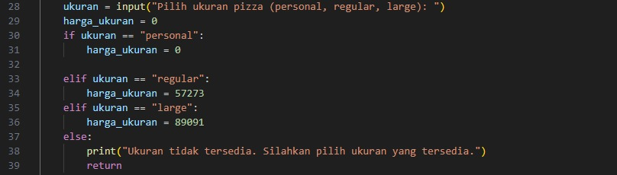

Penjelasan:

* Pada baris ke-28 ini program meminta customer untuk memasukkan ukuran pizza yang diinginkan (personal,regular, atau large) dan menyimpan pilihannya pada variabel ukuran.
* Pada baris ke-30 program akan memeriksa apakah customer memilih ukuran personal
* Baris ke-31 adalah harga jika customer memilih ukuran personal yaitu senilai Rp.0 karena tidak ada tambahan biaya jika customer memilih personal dan akan disimpan pada variabel harga_ukuran.
* Pada baris ke-33 program akan memeriksa apakah customer memilih ukuran regular.
* Baris ke-34 adalah harga jika customer memilih ukuran regular yaitu senilai Rp. 57.273
* Pada baris ke-35 program akan memeriksa apakah customer memilih ukuran large.
* Baris ke-36 adalah harga jika customer memilih ukuran large yaitu senilai Rp. 89.091
* Pada baris ke-37 merupakan situasi di mana customer memasukan ukuran selain personal, regular, atau large.
* Pada baris ke-38 merupakan pesan kesalahan yang akan ditampilkan kepada customer jika customer membuat pilihan yang tidak valid.
* Pada baris ke-39 terdapat tulisan return yang berfungsi jika customer membuat pilihan yang tidak valid, program akan mencetak pesan kesalahan.

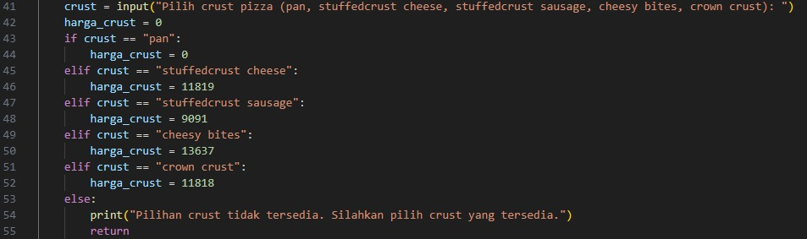

Penjelasan:

* Pada baris ke-41 ini program meminta customer untuk memasukkan crust pizza yang diinginkan (pan, stuffedcrust cheese, stuffedcrust sausage, cheesy bites, crown crust) dan menyimpan pilihannya pada variabel crust.
* Pada baris ke-43 program akan memeriksa apakah customer memilih pan sebagai pilihan crust pizzanya.
* Baris ke-44 adalah harga jika customer memilih pan sebagai crust piuzza yaitu senilai Rp.0 karena tidak ada tambahan biaya jika customer memilih pan dan akan disimpan pada variabel harga_crust.
* Pada baris ke-45 program akan memeriksa apakah customer memilih stuffedcrust cheese sebagai pilihan crust pizzanya.
* Baris ke-46 adalah harga jika customer memilih stuffedcrust cheese sebagai pilihan crust pizzanya yaitu senilai Rp. 11.819
* Pada baris ke-47 program akan memeriksa apakah customer memilih stuffedcrust sausage sebagai pilihan crust pizzanya.
* Baris ke-48 adalah harga jika customer memilih stuffedcrust sausage sebagai pilihan crust pizzanya yaitu senilai Rp. 9.091
* Pada baris ke-49 program akan memeriksa apakah customer memilih cheesy bites sebagai pilihan crust pizzanya.
* Baris ke-50 adalah harga jika customer memilih cheesy bites sebagai pilihan crust pizzanya yaitu senilai Rp. 13.637
* Pada baris ke-51 program akan memeriksa apakah customer memilih crown crust sebagai pilihan crust pizzanya
* Baris ke-52 adalah harga jika customer memilih crown crust sebagai pilihan crust pizzanya yaitu senilai Rp. 11.818
* Pada baris ke-53 merupakan situasi di mana customer memasukan pilihan crust selain pan, stuffedcrust cheese, stuffedcrust sausage, cheesy bites, crown crust.
* Pada baris ke-54 merupakan pesan kesalahan yang akan ditampilkan kepada customer jika customer membuat pilihan yang tidak valid.
* Pada baris ke-55 terdapat tulisan return yang berfungsi jika customer membuat pilihan yang tidak valid, program akan mencetak pesan kesalahan.

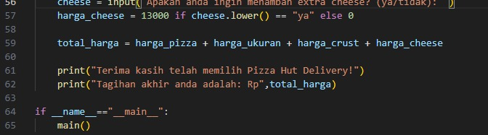

* Pada baris ke-56 program meminta customer untuk memasukkan apakah mereka ingin menambahkan extra cheese dengan menjawab ya jika ingin dan tidak jika tidak ingin dan pilihannya tersebut akan disimpan dalam variable cheese.
* Pada baris ke-57 harga extra cheese akan ditambahkan dalam tagihan senilai Rp. 13.000 jika menjawab ya dan Rp. 0 jika mereka menjawab tidak. Harga tersebut akan disimpan pada variable harga_cheese.
* Pada baris ke-59 program akan menghitung total harga pesanan dengan menambahkan harga_pizza, harga_ukuran, harga_crust, dan harga_extra cheese (jiak dipilih).
* Pada baris-61 program akan menampilkan pesan terimakasih kepada customer karena telah menggunakan layanan Pizza Hut Delivery.
* Pada baris-62 program akan mencetak tagihan akhir pesanan customer dengan simbol mata uang Rupiah.
* Baris ke-64 adalah cara python untuk mengeksekusi kode di dalam blok ini hanya jika program dijalankan sebagai program utama.
* Pada baris ke-65 terdapat kata main() yang digunakan untuk memanggil fungsi main yang memulai eksekusi program. Main berisi semua logika program yang telah dijelaskan di atas.

**Link Github**

<https://github.com/Agustian1408/Project-1-pizza>